ФГБОУ ВО «Елецкий государственный университет
им. И.А. Бунина»
институт математики естествознания и техники

ИНФОРМАЦИОННОЕ ПИСЬМО

О проведении Региональной научно-образовательной олимпиады

«Вектор развития»
Университетский класс «Суббота с УНИВЕРом»

Институт математики, естествознания и техники Елецкого государственного университета им. И.А. Бунина объявляет о проведении очной региональной научно-образовательной олимпиады «Вектор развития» (далее – Олимпиада) среди обучающихся СПО и учащихся 10-11 классов образовательных учреждений.
Целью Олимпиады является развитие предметной направленности познавательного интереса у обучающихся СПО и учащихся 10-11 классов образовательных учреждений к углубленному изучению предметов математики, информатики и физики; популяризация престижности знаний в точных науках среди молодого поколения.
К участию в Олимпиаде приглашаются обучающихся СПО и учащихся 10-11 классов образовательных учреждений Липецкой области.

Организация и порядок проведения Олимпиады

1. Олимпиада проводится в два этапа.
2. I этап. Дата проведения олимпиады «Вектор развития» 25 ноября 2023 г. в 12.00 по адресу г. Елец, ул. Ленина, д. 86.
3. II этап. Дата проведения олимпиады «Вектор развития» 13 апреля 2024 г. по адресу г. Елец, ул. Ленина, д. 86.
4. За участие в Олимпиаде «Вектор развития» предусмотрены следующие награды:
I этап. Сертификат участника или Сертификат призера (участника прошедшего во второй тур).
II этап. Диплом I степени (диплом победителя), Диплом II степени, Диплом III степени.
Все участники олимпиады получат на электронный адрес образовательной организации сертификаты участников и дипломы.
5. Каждому Педагогу, заявившему себя Организатором Олимпиады, будет вручен сертификат, подтверждающий его участие в её организации и проведении.

Для участия в I туре Олимпиады необходимо в срок до 15 ноября 2023 года подать заявку по QR-коду:
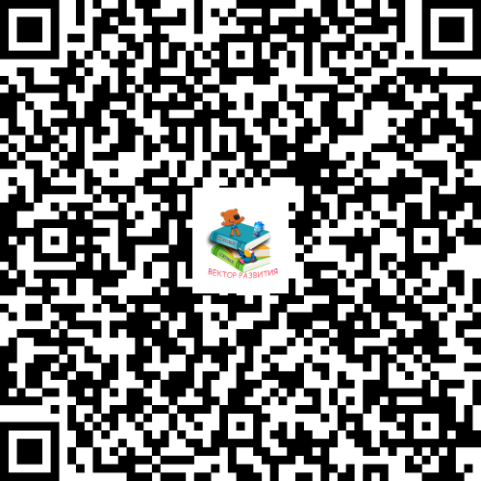
или по ссылке:
https://forms.gle/b2eoyrigWMb5bx378
Заявки на участие в Олимпиаде «Вектор развития» подаются Организаторами (школьными) или непосредственно самими участниками Олимпиады, или их законными представителями (родителями).
Организатору или самому участнику Олимпиады необходимо перевести организационный взнос за участие школьников в Олимпиаде «Вектор развития» и прикрепить к заявке. Плата за участие одного ученика составляет 100 рублей (обязательно прикрепить чек об оплате).
Платежные реквизиты:
- ИНН: 4821004595
- КПП: 482101001
- БИК: 014206212
- БАНК ПОЛУЧАТЕЛЯ ПЛАТЕЖА: Отделение Липецк//УФК по Липецкой области, г. Липецк
- ПОЛУЧАТЕЛЬ ПЛАТЕЖА: УФК по Липецкой области (ЕГУ им. И.А. Бунина, л/с 20466Х13800)
- ЕДИНЫЙ КАЗНАЧЕЙСКИЙ СЧЕТ: 40102810945370000039
- КАЗНАЧЕЙСКИЙ СЧЕТ: 03214643000000014600
- ОКОНХ 92110
- ОКПО 02079537
- ОКТМО 42715000
- КБК 00000000000000000130 (доходы от оказания платных услуг (работ))
- В графе «Назначение платежа» указать: «Олимпиада Вектор развития».

Внимание, важно! За перевод денег банки берут комиссию.
Оплата возможна на сайте ЕГУ им. И.А. Бунина по ссылке https://elsu.ru/payment:
- поле оплата необходимо выбрать «Конкурсы, конференции, олимпиады, семинары».

Для участия во II туре Олимпиады Призерам I тура необходимо явиться
13 апреля 2024 г. по адресу г. Елец, ул. Ленина, д. 86.
Приглашаем принять участие в Олимпиаде!

По вопросам участия в Олимпиаде просьба обращаться:
+7 (47467) 2-27-66 Черноусова Наталия Вячеславовна
+7 (910) 250-24-89 Лыкова Ксения Геннадьевна
ksli1024@mail.ru

